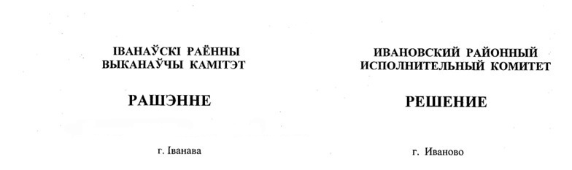

21 апреля 2025 г. № 518

Об установлении запрета на купание,

плавание на маломерных судах

На основании пункта 2 статьи 29, пункта 3 статьи 44 Водного кодекса   
Республики Беларусь, абзаца третьего пункта 3 Правил охраны жизни людей на водах, утвержденных постановлением Совета Министров Республики Беларусь от 18 августа 2023 г. № 543, Ивановский районный исполнительный комитет РЕШИЛ:

1. Установить запрет на купание на следующих водных объектах на территории Ивановского района:

1.1. Днепровско-Бугский канал;

1.2. реки Пина, Неслуха, Самаровка, Струга, Филипповка, Ясельда, Мышь;

1.3. водохранилища:

Джидинье (Джинне), расположенное в 5 км севернее агрогородка Мотоль Мотольского сельсовета;

Тышковичи, расположенное в 5 км северо-восточнее агрогородка Тышковичи Мотольского сельсовета;

Лясковичское (за исключением акватории пляжа), расположенное в 0,2 км севернее города Иваново;

1.4. озера:

Песчаное (за исключением акватории пляжа в агрогородке Одрижин Одрижинского сельсовета), расположенное между агрогородком Одрижин и деревней Баландичи Одрижинского сельсовета;

Окунино, расположенное в 5 км юго-восточнее деревни Мохро Мохровского сельсовета;

Завищанское (за исключением акваторий пляжей), расположенное вблизи деревни Завышье Мохровского сельсовета;

Мотольское (за исключением акватории пляжа), расположенное в агрогородке Мотоль Мотольского сельсовета;

Скупое, расположенное южнее агрогородка Тышковичи Мотольского сельсовета;

Мульное (за исключением акватории пляжа), расположенное вблизи агрогородка Тышковичи Мотольского сельсовета;

Белое, расположенное в 9 км юго-восточнее деревни Мохро Мохровского сельсовета;

Хулец, расположенное в 3,7 км юго-западнее деревни Завышье Мохровского сельсовета;

Безуменник, расположенное в 7,5 км юго-восточнее деревни Мохро Мохровского сельсовета;

Корасин, расположенное в 7 км восточнее деревни Мохро Мохровского сельсовета;

1.5. пруды:

расположенный по улице Барского в городе Иваново;

расположенный в 1,5 км северо-западнее деревни Вороцевичи Горбахского сельсовета;

расположенный в 0,2 км западнее деревни Трудовая Горбахского сельсовета;

расположенный восточнее агрогородка Горбаха Горбахского сельсовета;

расположенный в агрогородке Крытышин Рудского сельсовета;

расположенный в 0,2 км западнее деревни Гневчицы Рудского сельсовета;

расположенный в 0,5 км севернее деревни Вартыцк Опольского сельсовета;

расположенный южнее деревни Потаповичи Бродницкого сельсовета;

расположенный в 0,7 км восточнее агрогородка Бродница Бродницкого сельсовета;

расположенный в 0,9 км северо-западнее деревни Евлаши Бродницкого сельсовета;

расположенный в 1,0 км северо-западнее агрогородка Одрижин Одрижинского сельсовета;

расположенные севернее агрогородка Ополь Опольского сельсовета;

расположенные между деревней Лядовичи и агрогородком Ополь Опольского сельсовета;

расположенные восточнее деревни Лядовичи Опольского сельсовета;

«Копань», расположенный южнее деревни Лядовичи Опольского сельсовета (за исключением акватории пляжа);

расположенный в 0,1 км южнее деревни Куляки Сочивковского сельсовета;

расположенный в 1,5 км юго-западнее деревни Трилисски Лясковичского сельсовета;

расположенный на южной окраине агрогородка Дружиловичи Лясковичского сельсовета;

расположенный на юге агрогородка Достоево Молодовского сельсовета;

расположенный на землях запаса агрогородка Молодово Молодовского сельсовета;

расположенный в 2,0 км восточнее агрогородка Тышковичи Мотольского сельсовета.

2. Установить запрет на плавание на маломерных судах (за исключением специализированных и гребных) на озере Завищанское, расположенном на территории Мохровского сельсовета.

3. Признать утратившими силу:

решение Ивановского районного исполнительного комитета от 12 апреля 2023 г. № 505 «О мерах по обеспечению безопасности граждан на водных объектах»;

решение Ивановского районного исполнительного комитета от 21 марта 2024 г. № 353 «Об изменении решения Ивановского районного исполнительного комитета от 12 апреля 2023 г. № 505».

4. Настоящее решение вступает в силу после его официального опубликования.

Председатель А.В.Ткачук

СОГЛАСОВАНО

Ивановская районная инспекция

природных ресурсов

и охраны окружающей среды

Государственное учреждение

«Ивановский районный центр

гигиены и эпидемиологии»

Государственное учреждение

«Государственная инспекция по

маломерным судам»